中华人民共和国教育部
全国高职高专师资培训基地
________________________________
关于开展2008年暑期高职高专、中职中专
“双师”型教师资格培训的通知

各高职高专、中职中专、相关院系领导：
根据教育部最新文件精神，为进一步促进高职高专教育的内涵发展和深化改革，加快“双师型”师资队伍建设，提高专业教学水平，及时更新专业教师的专业技能，在教育部相关部门的关怀下，全国高职高专师资培训基地经过长期的调研和准备，制定了一套非常有针对性的师资培训方案。其中数字媒体技术和机电一体化培训方案以行业生产流程为导向, 从理论到实践，结合实际案例及相关领域常用软件的教授，让每位教师亲自动手实践。在增加上课生动性、趣味性的基础上，让教师深刻了解数字媒体技术和机电一体化行业的生产制作流程。此举旨在帮助教师准确把握行业动态和发展趋势，掌握最新的专业知识，提高教学水平。
为方便江苏省各院校教师参加培训，继08年寒假之后，本次08年暑假培训班仍将在江苏省常州市科教城培训管理中心设立教学点，学员可以直接在常州参加面授。
课程结束后，参加培训的教师将参加全国高职高专双师资格考试。经考核并报教育部审验合格后，通过者将获得以下证书：
教育部颁发的“中华人民共和国教育部全国高职高专师资培训证书”。
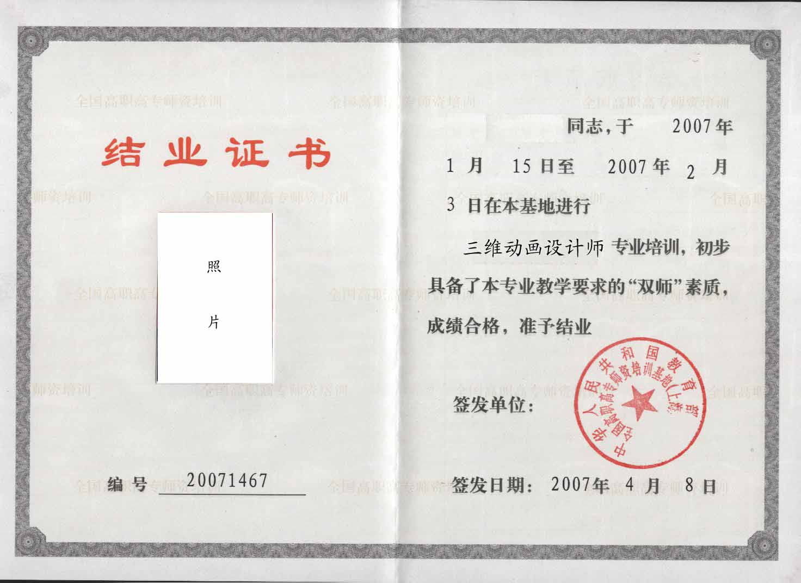
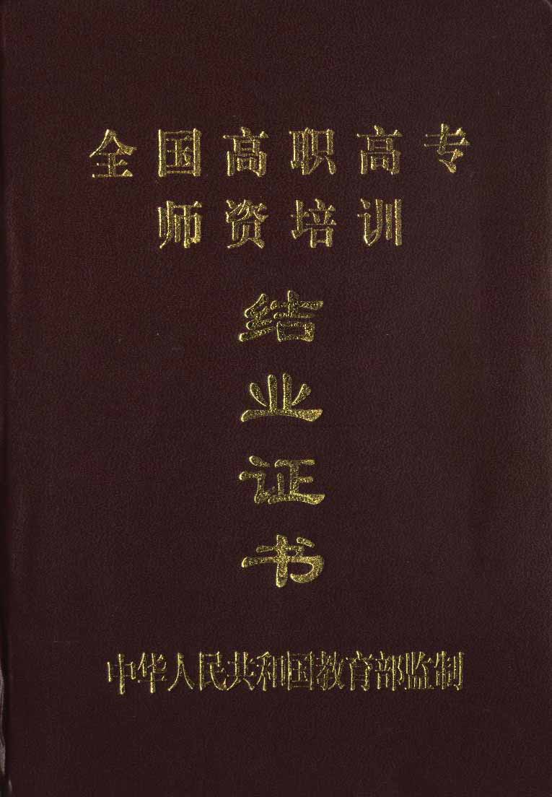

望各高职高专、中职中专院校能积极选派教师参加！


2008年6月

常州市科教城培训管理中心

关于开展职教专业教师“双师”培训的补充通知

各高职高专、中职中专、相关院系领导：
为方便江苏省职业教育师资参加“双师”培训，中华人民共和国教育部全国高职高专师资培训基地在江苏省常州市科教城培训管理中心设立教学点。请将此通知下达至贵校教务部门或人事部门负责具体操作事宜，欢迎各地高职高专、中职中专院校教师汇聚常州进行教务交流。
培训具体事宜通知如下：
培训方式及时间：
面授，2008年7月14日－7月23日（暂定），学时两周，白天上课。
培训目标：
了解数字媒体技术或机电一体化领域的最新动态、掌握数字媒体技术或机电一体化行业的制作流程和常用软件的使用。
暑期培训内容：
暑假开展 “Maya三维动画”、“影视制作”、“机电一体化（自动化）”等三个专业的培训。
培 训 项 目 | 培 训 内 容 | 培 训  时 间 | 总费用 | 适用院系
Maya三维动画 | Maya三维动画  分镜头、脚本  动画运动规律  建模，材质贴图，灯光渲染  动画特效合成  动画项目实训 | 两周 | 2300元/人  包括培训费、资料费、上机费、证书费  学员交通食宿自理 | 艺术系、设计系、美术系、计算机系
影视制作 | 影视剧本与脚本创作  数字制片技术  平面图像设计技术  数字剪辑技术  交互与虚拟演播技术  影视制作项目实训 | 两周 | 2300元/人  包括培训费、资料费、上机费、证书费  学员交通食宿自理 | 艺术系、设计系、美术系、计算机系
机电一体化  （自动化） | 传感器技术  电机拖动技术  液压/气动、电气-液压/电气-气动技术  模块化生产制造系统（MPS）、自动化装配生产线综合应用 | 两周 | 2300元/人  包括培训费、资料费、上机费、证书费  学员交通食宿自理 | 自动化、模具、数控、机械、计算机专业
培训费用：两周班2300元/人
外地教师如需住宿：一般公寓20元/人/天，专家公寓50元/人/天，自备洗漱用品。
报名资料：
身份证和教师资格证复印件各一份，报名表，2寸彩色照片3张
报名办法：
报名截止时间为2008年7月9日（报名表从本中心网站下载www.kjcpx.com），接到正式通知后带齐报名材料到指定地点办理报名手续。
交通路线：常州市火车站（汽车站）乘B11、320路公交车，市区乘302路至“常州科教城”站下
咨询电话：86339510，86900559， 传真：86339538
联系人：周老师 钱老师
报名地点：常州市常武中路801号科教城培训管理中心509室（大学城东区）
常州市劳动中路9号同济中学内教科研大楼8楼804室（电脑城旁）

常州市科教城培训管理中心
二〇〇八年六月
2008年全国高职高专教育师资培训报名表
教育部高等教育司制
教师姓名 |  |  | 性别 |  |  | 出生年月
技术及行政职务 |  |  |  | 联系  电话
E-MAIL地址
工作单位及部门 |  |  |  | 邮编  地址
主要授课情况 | 课程名称① |  |  |  |  | 学时数 |  |  |  | 讲授次数
主要授课情况 | 课程性质  （画√） | □学校重点建设课程 √专业主干课程 □其他
主要授课情况 | 课程名称② |  |  |  |  | 学时数 |  |  |  | 讲授次数
主要授课情况 | 课程性质  （画√） | □学校重点建设课程 √专业主干课程 □其他
学习经历
（毕业时间、学校、专业等）
科研简况
教研成果
培训项目 |  |  |  |  | 培训时间
院（系）  推荐意见 | 签章 年 月 日
教务处  推荐意见 | 签章 年 月 日
备 注  （此栏说明“证书”发放情况） | 年 月 日
注：培训基地应将此表原件送交教育部高等教育司备案。

附件二：
双师型教师培训专业方向目录
培 训 项 目 | 培 训 内 容 | 培 训  时 间 | 培训费 | 适用院系
数字媒体技术  （三维动画） | Maya/3ds max：  分镜头、脚本  动画运动规律  建模，材质贴图，灯光渲染  动画特效合成  动画项目实训 | 一周  两周 | 一周：1500元/人  两周：2300元/人  包括培训费、资料费、上机费  学员交通食宿自理 | 艺术系、设计系、美术系、计算机系
数字媒体技术  （游戏CG） | 建模，材质贴图，灯光渲染  合成与特效技术  移动游戏设计  网络游戏CG设计  游戏CG项目实训 | 一周  两周 | 一周：1500元/人  两周：2300元/人  包括培训费、资料费、上机费  学员交通食宿自理 | 艺术系、设计系、美术系、计算机系
数字媒体技术  （影视制作） | 影视剧本与脚本创作  数字制片技术  平面图像设计技术  数字剪辑技术  交互与虚拟演播技术  影视制作项目实训 | 一周  两周 | 一周：1500元/人  两周：2300元/人  包括培训费、资料费、上机费  学员交通食宿自理 | 艺术系、设计系、美术系、计算机系
数字媒体技术  （游戏程序） | OpenGL 编程技术  移动游戏程序设计  网络游戏编程  游戏引擎设计  软件架构与游戏设计  游戏程序编程及运营项目实训 | 一周  两周 | 一周：1500元/人  两周：2300元/人  包括培训费、资料费、上机费  学员交通食宿自理 | 计算机系、信息系、电子系、软件学院
J2EE开发技术 | truts/Spring/Hibernate开发与模式  数据结构设计  AJAX开发技术  企业数据库开发技术  EJB开发技术  JSP开发技术  高级服务器编程  J2EE企业应用开发项目实训 | 一周  两周 | 一周：1500元/人  两周：2300元/人  包括培训费、资料费、上机费  学员交通食宿自理 | 计算机系、信息系、电子系、软件学院
.NET开发技术 | .NET应用架构与模式  AJAX开发技术  SQL Server数据库技术  ADO.NET开发技术  ASP.NET开发技术  高级服务器编程  移动应用开发技术基础  .NET企业应用开发项目实训 | 一周  两周 | 一周：1500元/人  两周：2300元/人  包括培训费、资料费、上机费  学员交通食宿自理 | 计算机系、信息系、电子系、软件学院
嵌入式系统  （ARM） | 嵌入式系统开发基础（ARM体系结构、处理内核），嵌入式系统软件开发，基于ARM的软件开发调试技术，嵌入式软件开发项目实训 | 一周  两周 | 一周：1500元/人  两周：2300元/人  包括培训费、资料费、上机费  学员交通食宿自理 | 计算机系、信息系、电子系、软件学院
机器人制作与  控制 | 职业技术教育有关理论、机器人与智能机器人基础、机器人工作原理与制作要求、机器人装配与调试方法、编程与电器控制技术，操纵机器人进行指定项目操作等。 | 一周  两周 | 一周：1500元/人  两周：2300元/人  包括培训费、资料费、上机费  学员交通食宿自理 | 计算机系、信息系、电子系、软件学院
软件测试 | 面向对象编程技术  软件工程生命周期管理  软件测试设计与规划  测试脚本与测试环境设计  用户接受与系统测试  软件质量保证技术  软件测试项目实训 | 一周  两周 | 一周：1500元/人  两周：2300元/人  包括培训费、资料费、上机费  学员交通食宿自理 | 计算机系、信息系、电子系、软件学院
数字模具设计 | 三维数字造型技术与SolidWorks  产品结构设计  UG/ProE设计技术  逆向工程与快速成型技术  数字仿真与分析技术  数字模具设计项目实训 | 一周  两周 | 一周：1500元/人  两周：2300元/人  包括培训费、资料费、上机费  学员交通食宿自理 | 模具、数控、机械、计算机专业
机电一体化技术 | 传感器技术  电机拖动技术  液压/气动、电气-液压/电气-气动技术  模块化生产制造系统（MPS）、自动化装配生产线综合应用 | 一周  两周 | 一周：1500元/人  两周：2300元/人  包括培训费、资料费、上机费  学员交通食宿自理 | 模具、数控、机械、计算机专业
数字工程管理 | 工程统计学  ERP与管理信息系统  网络技术与数字商务  产品项目与流程管理技术  生产与运营管理技术  数字工程管理项目实训 | 一周  两周 | 一周：1500元/人  两周：2300元/人  包括培训费、资料费、上机费  学员交通食宿自理 | 管理、营销、经济、金融、旅游等专业
旅游与饭店管理 | 饭店管理理论与实务  旅行社管理理论与实务  旅游企业财务管理  旅游业人力资源开发与管理酒店参观与专家讲座 | 一周  两周 | 一周：1500元/人  两周：2300元/人  包括培训费、资料费、上机费  学员交通食宿自理 | 管理、营销、经济、金融、旅游等专业
备注：欢迎各个院校来电来函提出对以上培训专业设置的意见以及希望开设的专业方向

